Kacsa a jégen

„…képekben és csak képekben gondolkodhatunk, mivel minden, amit észlelésnek nevezünk – legyen az külső vagy belső – nem más, mint az agyban komputált kép…” ⁽¹⁾
(Vilém Flusser)

„Nem találunk szavakat” ⁽²⁾ – írta Esterházy Péter egy hónapig, napi tizenöt órában a Termelési regény első mondatát. Könnyű neki, mondhatnánk, de mit tegyen egy építész, akinek a léte nem az írás gesztusában nyilatkozik meg, mégis, (mégoly hasznos) külső kényszer hatására erre kellett adnia a fejét, pedig ő igazából csak egy Kedves Olvasó szeretne lenni, ha az Írásról van szó.
Az alfanumerikus kód (olvasta!) már amúgy is idejétmúlt, és egy magára valamit is adó, korszerű ember a gondolatait már nem lineáris formában kívánhatja rendezni. Próbálta hát valahogy megúszni a dolgot, így frappánsan arra gondolt, egy terv, egy számítógépes modell, esetleg egy megvalósult épület formájában fejezi ki magát. Ezzel csak az volt a bökkenő, törekvése meg nem értésre találhat, hiszen eléggé kétséges az információ dekódolása még szakmán belül is manapság, így mit is várhat egy nem szakmabelitől, még ha az olyan felkészült is, mint a feltételezett Kedves Műértő. Egy szöveges kiegészítéssel ill. műleírással megint ott van, ahol a part szakad (lásd: Esterházy idézet fent).
Ez után teljes erőből törekedett a megvilágosodásra, hogy majd ennek eredményeként egy lélegzetelállító koanban érzékeltesse a természettudományokkal (és a tanulmányi félév anyagával) kapcsolatos vélekedéseit. Ennek folyományaként a teljesség nagy ívben elkerülte őt a nem Euklideszi geometria terében, és csak két szó keringett céltalanul a fejében, mint pályáját vesztett műhold: szkepszis és paradoxon.

Így végül dermedten nézte a fehér papírt (monitort), mert semmit, de semmit nem talált, ami segítene ebben a kétségbeejtő helyzetben, és mint mindig (már megint), mindent a nulláról kellett elkezdenie.

De biztos-e ez?

Ha az általa kedvelt amerikai építész és designer házaspár Charles (1907-1978) és Ray Eames (1912-1988) 1977-ben készült „Powers of Ten” (A tízes hatványai) című filmjére gondol, akkor minden oka meg van rá, hogy így lássa, mindent a nulláról kell kezdenie.

Powers of Ten

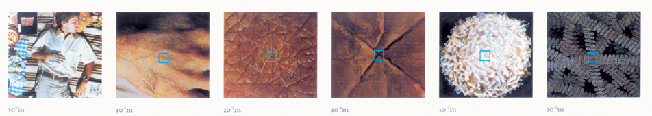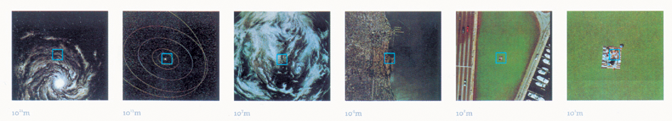 A dolgok origója maga az ember, aki az 1x1 m (10⁰, 1 méter) oldalhosszúságú négyzetes képen, a fűbe terített pokrócon, piknik után szendereg. A hangulat harmonikus, már szinte idilli. A kamera egy kicsit elidőz a fehér férfin, majd tíz másodperc alatt tízszeres távolságra távolodik tőle, és ez így folytatódik az univerzum széléig (10⁺²⁵, 1 billió fényév). Itt megfordul a folyamat, és meg sem áll az alvó férfi kézfejében lévő atom belsejéig (10⁻¹⁸, 0.001 fermi), ahol az utazás véget ér.

A film 1977-ben készült (két évvel azelőtt, hogy Esterházy Péter egy hónapig, napi tizenöt órában nem találta a szavakat), az IBM szponzorálásával, komponálta Elmer Bernstein, narrátor Philip Morrison, vetítési ideje 8:47
Az alkotás a keletkezése óta nagy sikerrel hódít, szerte a világon (főleg az Egyesült Államokban) már több mint 10 millióan (10⁽⁷⁾) látták a nyitott szemléletű iskolai oktatásokon, múzeumokban, a meditációs központokban (ahol a látogatók felfedezhetik a „bennünk rejlő univerzumot”); megvásárolható és hazavihető VHS és DVD változatban is. A megjelenés óta keletkezett további szöveges és képi magyarázatok, áthallások és hatványozott asszociációk bárki számára elérhetőek az Interneten, folyamatosan frissítik az újabb kutatások, technológiai fejlesztések eredményeivel, sőt, más tudományos műhelyek saját változattal álltak elő.

Az 1968-ban készült első változatot „A Rough Sketch for a Proposed Film Dealing with the Powers of Ten and the Relative Size of the Universe” címmel („A tízes hatványairól és az Univerzum relatív méretéről szóló film hevenyészett vázlata”) fizikusok éves közgyűlésén mutatták be először. Ezt, és az 1977-es végleges változatot összehasonlítva tűnik fel igazán az eltelt tizenegy év alatt történt szemléletváltás, ami az intuitív befogadásra tette a hangsúlyt (ez okozhatta a film népszerűségét), vagy ha máshonnan közelítünk, az a folyamat, amiben az alkotók feldolgozzák eredeti szándékaikat és elképzeléseiket. A ’68-as változat képernyőjén a futó film mellett elhelyezett feliratokat tartalmazó panel kiegészítő szöveges információk szimultán hat szintjével szolgált (akár egy felnagyított műszerfal), ami megosztotta a néző figyelmét, és a részt (a léptékváltásokból adódó szinteket), az ahhoz tartozó értelmezéseket, utalásokat felerősítette az egésszel szemben. Eames-ék azonban kimondottan arra törekedetek, hogy „a film vonzó legyen egy tízéves és egy fizikus számára egyaránt; a nézőket „jó érzés” töltse el az idő és a tér dimenziói, és a dimenzióhoz vezető teoretikus megközelítés iránt” ⁽³⁾. Ezért a kijelző panel, mint egyenrangú alkotóelem, eltűnt a film mellől és a képernyő alá került, mérete mindössze egy számmá zsugorodott, ami a tízes hatványait mutatta, jelezve, hogy hol járunk térben és időben. A végleges változatot Philip Morrison fizikaprofesszor (Massachusetts Institute of Technology) segítségével dolgozták ki, ő lett a film narrátora is, aki a kiegészítő információkat alámondta a mozgóképnek. A második változatnak a „The Powers of Ten: A Film Dealing with the Relative Size of Things in the Universe and the Effect of Adding Another Zero” („A tízes hatványai: egy film az Univerzumban lévő dolgok relatív méretéről és újabb nulla hozzáadásáról”) címet adták.

A film a nyugati kultúra értelmezése szerinti lineáris, állandóan változó perspektívából, előre haladó folyamat során mutatja be univerzumunkat, ami így belső feszültséget teremt az „anyag” egymás mellett párhuzamos szinteken létező rétegeivel. Az 1977-es változat kitűnő lenyomata gondolkodásunk léptékszerűségének és rétegzettségének, mégis egységben láttatja világunkat és annak felépülését, az atom belsejétől az univerzumunkig, kihangsúlyozva ezzel a globális összefüggéseket, de középpontjában továbbra is (még mindig) az ember áll, ez határozza meg szemléletét, ilyen formán az építészeti szemlélet is jelentősen rányomja látásmódját a filmre.

Talán nem véletlen, hogy a természettudományos ismeretterjesztés is előszeretettel alkalmazza reprezentációs és ismeretterjesztő céllal egyaránt, hiszen a természettudomány analitikus szemléletéből adódóan, távolról sem tud ilyen egységes és mindenki számára közérthető világképet megjeleníteni.
A tudomány mint formális rendszer korlátos. Elméleti korlátját jelenti a Gödel tétel, így nem törekedhet a teljességre, hisz a tétel értelmében mindig is lesznek olyan igazságok, amelyek kívül esnek a rendszeren ill. vannak olyan állítások, amelyekről az adott rendszeren belül nem bizonyítható be, nem dönthető el azok igaz vagy hamis volta. Kénytelen elfogadni ezt a „megosztottságot”, ezért folyamatosan váltogatja viszonyítási rendszereit és közben törekszik azok határainak kitágítására, ill. új modelleket épít ki, ezek hálójával próbálja lefedni a valóságot.
Az anyag szerkezetének megértésére alkotott szintek közül (a csillagászati, a molekuláris, az atomi és a nukleáris) a molekuláris szintet tudjuk teljes fizikai valójában átélni. A többiről csak a különböző műszerekből, mérőeszközökből, optikai rendszerekből származó, esetenként még csak nem is elsődleges reprezentációk során birtokunkba jutott információk alapján kaphatunk igazolást.
A ma leginkább elfogadott magyarázatok és elméletek ellentmondanak a molekuláris szinten kialakult szemléletünknek. Giordano Bruno intuitív módon is megérthető elképzelését (ami az arisztotelészi véges világegyetem-koncepciót váltotta föl) Einstein kozmológiája követte, amely, csakúgy, mint az arisztotelészi, újból előhozta a véges világegyetem modellt, ami intuitív térképzetünkkel szintén nehezen egyeztethető össze. Niels Bohr 1922-ben bemutatott atommodellje (amely természettudományos alapokra helyezte a kémiát) olyan közérthetőnek bizonyult, hogy mind a mai napig a legelterjedtebb az iskolai oktatásban, azonban a természettudományos fejlődés három év alatt meghaladta azt. Ma, ha az atom szerkezetéről pontos képet szeretnénk kapni, nem a Bohr-féle modellre, inkább egy zen-buddhista bölcseletre emlékeztető megállapításra kellene támaszkodnunk: „A pihe szöszök karikáznak és himbálódznak a bölcsőjükben.” ⁽⁴⁾

Szemlélet

A tudomány, eredeti szándékai és kritériumai szerint magunkra hagy bennünket az analitikus szemléletmódjával vizsgált és darabjaira szedett világgal szemben. Az emberhez is kívülről közeledik, tárggyá, objektummá teszi (egy adott szinten azonban a megfigyelő és a megfigyelt megegyezik, (nem várt) végtelen hurkot alkotva ezzel a tisztán lineáris rendszerben).
Az építész a humanista vízióval vezéreltetve egységében szeretné látni (létrehozni) a világot, és az embert állítja középpontjába. Ez a reneszánsz által felelevenített klasszikus ideál még a legvadabb modernista és avant-garde építészet idején is továbbélt (lásd: Le Corbusier Modulor-ját).
A két látásmódot azonban nem lehet egymás ellen kijátszani, a hangsúlyos különbözőségük ellenére sem. Ez azért is lenne nehéz, mivel a XIX. század óta tekintélyét a természettudomány megőrizte, és a XX. század eleje óta a relativitással és a kvantummal oly mértékben változtatta meg világunkat és az arról alkotott képünket, hogy azt még ma sem dolgoztuk fel teljesen. Ez a változás egzisztenciálisan érintette az építészeket is.

Eames-ék több médiát használtak föl arra, hogy élményeiket és gondolataikat modellezzék. Magának a modellezésnek kulcsfontosságú szerepe volt a tervezési folyamatban, lehetővé tette számukra, hogy feltárják elképzeléseiket, kidolgozzák annak jelentésrétegeit és megértsenek egy folyamatot, módszert vagy teóriát. Az egyik leggyakrabban használt modellezési eszközük a film volt. Több mint százhúszat készítettek pályafutásuk alatt, ezek témája Thomas Jeffersontól a fejlett matematikai elméletek feldolgozásáig terjedt, közülük a már korábbiakban említett darab vált a legközismertebbé. Szándékaik szerint a „Powers of Ten” a matematikáról, a fizikáról, a tudományokról, a művészetről, a zenéről és az irodalomról is szól.
Szintetizáló látásmódjuk terveikben és megvalósult munkáikban is megmutatkozott. Olyan közérthető nyelven beszéltek, ami sokak számára volt elérhető – anyagilag, érzelmileg és intellektuálisan is – mégis kifejezték személyes törekvéseiket és vágyaikat. Befogadó esztétika volt az övéké, ami egyaránt örömöt talált Joan Miro-ban és Walt Disney-ben, egy megszokott vasárnapi piknik lazaságában és a japán tea-ceremónia formaságában. A populáris szeretete átitatta szakmai gyakorlatukat, ahogy az a filmjeiken, játékaikon, bútoraikon és a népművészeti gyűjteményükön is látható. Egyszerre voltak az amerikai modernizmus termékei és gyártói. Az európai avant-garde-ból merítve ugyan, de létrehozták az absztrakt forma és a modernizmus társadalmi elképzelésének személyes interpretációját, közvetlen és pragmatikus módon elkötelezve magukat az ipari anyagok és eljárások iránt. Családi házuk (1947-49) fejezi ki legjobban habitusukat. Elegáns, kifinomult módon vegyítik benne az olcsót a minőségivel, a ropogós geometriát az érzékeny ívekkel, az amerikai kultúrát a távol-keletivel és az európaival.

Életművükben sikeresen ötvözték a különböző kultúrák látásmódját, és az amerikai lét felöl határozták meg az ötvözés arányait. Valahogy úgy, ahogy „a katolikus egyház nem a zen-buddhista filozófiát, csupán a buddhizmus keretei között évszázadok alatt kialakult meditációs technikát veszi át”, abban a reményben, „ha ez az átvétel sikerül és a keresztény misztikát új életre kelti, akkor ez nem csak az egyház, de az egész nyugati civilizáció gyökeres megújulásához vezethet”. ⁽⁵⁾

És mindig csak képeket

Az építész hitelességét továbbra is az arányok megválasztása adja, azonban valami megváltozott: a mindent már nem a nulláról kell elkezdeni. Korábban minden az ember körül forgott, de ez másként lesz/lett a relativitásnak és a kvantumnak köszönhetően. A dolgokhoz már nem a molekuláris szintről közelítünk, hanem a fölötte és az alatta lévőkről, ezért a hozzájuk kötődő érzékenységünknek is meg kell változnia.
Ebben, egyelőre, nem sok minden segíti a Kedves Felhasználót, sehol egy Read Me file, vagy egy Help billentyű. Az új terepen úgy mozgunk, mint kacsa a jégen.
A relativitás modellje működik, de ellene mond a molekuláris szinten edződött intuitív térképzetünknek.
„Nem létezik olyan modell, amely megmutatná, valójában milyenek az atomok és az elemi részecskék” ⁽⁶⁾, de a kvantumelmélet esetében a technika gyakorlatába való átültetése már jó ideje folyik. A fejlődés oda vezetett, hogy a gondolkodás megfigyelése során fel kell adni a természettudományok kiindulási paradigmáit. Mivel a gondolkodást most úgy gondoljuk el, hogy az elektronok, protonok és más hasonló részecskék az agy idegszinapszisaiban közöket ugranak át, ezért a kvantummechanika szabályai érvényesek rá, ezért a gondolat nem más, mint ezeknek az ugrásoknak a statisztikus rendezése. Azonban a modell értelmében, ezt a szintet nem figyelhetjük meg anélkül, hogy az meg ne változtassa a megfigyeltet, így itt nem lehet érvényes a tudományos objektivitás.
A jelent a jövő bokros lehetőségei közüli választás (mégha egyesek valószínűsége kisebb is), semmint a múlt határozza meg. Ezek a lehetőségek vég nélküliek, a kérdés csak az, melyiket tartjuk a jó megoldásnak ill. hol állunk meg az időben, melyik szekvenciát tartjuk érvényesnek. Az építészeti munka összetevői elhomályosodnak, külön rétegeken léteznek, amelyek nem feltétlen állnak kapcsolatban egymással, ill. azzal a léptékkel, szerkezettel, formával és tartalommal, ahonnan származnak. Az alkotóelemeknek nincs múltja, eredete, mert nem felismerhetőek az arányaik a fúziójukból létrejött új identitásban. Manipulált hibridek, amelyek nem ismerik a történelmüket.

A határok elmosódnak, és az arányok megválasztása jelenleg csak személyes ízlés dolga.
Amikor ezzel szembesülünk „nem találunk szavakat” ⁽¹⁾, csak képeket, a vég nélküliség és a hibridizáció képeit:
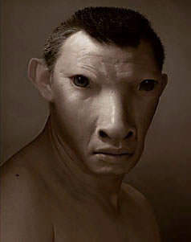
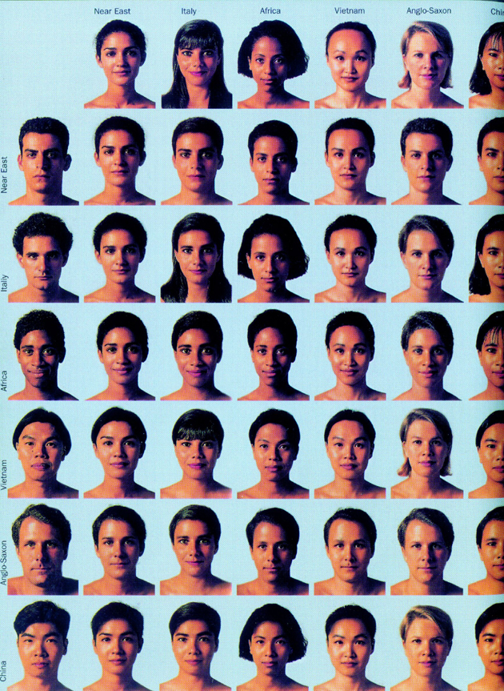
Idézett és felhasznált szakirodalom:

(1) Vilém Flusser: Az Írás, 1987, Fordította: Tillmann J.A., Jósvai Lídia, Balassi Kiadó – BAE
Tartóshullám – Intermedia, 1997, 120 oldal
(2) Esterházy Péter: Termelési- regény (kisssregény), Magvető, 1979
(3) Erin Malone: Learning from the „Powers of Ten”, Boxes and Arrows, 2002
(4) John Gribbin: Schrödinger macskája, Kvantumfizika és valóság, 1984, Fordította: Dr Both Előd
AKKORD Kiadó, 2001, 91 oldal
(5) H.M. Enomiya-Lassalle, S.J.: Zen, Út a megvilágosodáshoz, 1995, Fordította: Marghescu Sándor
EDITIO M Kiadó, 1995, Dr Niels Gruber, részlet a Német Szövetségi Köztársaság japán
főkonzuljának az ajánlásából
(6) John Gribbin: Schrödinger macskája, Kvantumfizika és valóság, 1984, Fordította: Dr Both Előd
AKKORD Kiadó, 2001, 118 oldal

( ) www.powersof10.com , hivatalos honlap
( ) D.R. Hofstadter: Gödel, Escher, Bach, Egybefont gondolatok birodalma,
Fordította: Lipovszki Gábor, TYPOTEX, 1999
( ) Monory M. András, Tillmann J.A., Etredvégi beszélgetések, Bővített kiadás, Palatinus, 2000
( ) UN Studio (Ben van Berkel, Caroline Bos): Move 2.-ik kötet, Techniques, network spin
Hybridization, Publisher UN Studio & Goose Press

Képjegyzék:

1 oldal: Részletek a „Powers of Ten” filmből, Charles & Ray Eames, 1977
4 oldal: Kim Wah: 78 hybridization of world population,, részlet
4 oldal: Daniel Lee: Manimal, 1996

Budapest, 2003. január 21.

Király Zoltán
MIE, DLA képzés, I évfolyam, Építőművészet
Kutatási téma: Korszerűség az építészetben

